

**Профстандарт педагога дошкольного образования**

***В профстандарте педагога представлены требования к педагогу дошкольного образования (воспитателю), отражающие специфику его работы на дошкольном уровне образования.***

***К педагогу дошкольного образования профстандартом***

***предъявляются следующие требования:***

|  |  |
| --- | --- |
| **Трудовые действия** | |
| ***участие*** | ***организация*** |
| • **в разработке** ООП образовательной организации в соответствии с ФГОС дошкольного образования;  • **в создании** безопасной и психологически комфортной образовательной среды, поддержание эмоционального благополучия ребенка в период пребывания в образовательной организации;  • **в планировании и корректировке** образовательных задач (совместно с психологом и другими специалистами) по результатам мониторинга с учетом индивидуальных особенностей развития каждого ребенка раннего и/или дошкольного возраста.   * организация и проведение педагогического мониторинга освоения детьми образовательной программы и анализ образовательной работы в группе детей раннего и/или дошкольного возраста. * реализация педагогических рекомендаций специалистов (психолога, логопеда, дефектолога и др.) в работе с детьми, испытывающими трудности в освоении программы. * формирование психологической готовности к школьному обучению. * создание позитивного психологического климата в группе и условий для доброжелательных отношений между детьми. | • **видов деятельности**, осуществляемых в раннем и дошкольном возрасте: предметных, познавательно-исследовательских, игры (ролевых, режиссерских, с правилом), продуктивных; конструирования, создания широких возможностей для развития свободной игры детей, в том числе обеспечение игрового времени и пространства;  • **конструктивного взаимодействия детей** в разных видах деятельности, создание условий для свободного выбора детьми деятельности, участников совместной деятельности, материалов;  • **образовательного процесса** на основе непосредственного общения с каждым ребенком с учетом его особых образовательных потребностей.  Активно использовать недирективную помощь и поддержку детской инициативы и самостоятельности в разных видах деятельности. |
| **Необходимые умения** | |
| 1. **Организовывать виды деятельности, осуществляемые в раннем и дошкольном возрасте:** предметная, познавательно-исследовательская, игра (ролевая, режиссерская, с правилом), продуктивная; конструирование, создания широких возможностей для развития свободной игры детей, в том числе обеспечения игрового времени и пространства. 2. **Применять методы** физического, познавательного и личностного развития детей раннего и дошкольного возраста в соответствии с образовательной программой организации. 3. **Использовать методы и средства** анализа психолого-педагогического мониторинга, позволяющие оценить результаты освоения детьми образовательных программ, степень сформированности у них качеств, необходимых для дальнейшего обучения и развития на следующих уровнях обучения. 4. **Владеть всеми видами развивающих деятельностей дошкольника** (игровой, продуктивной, познавательно-исследовательской). 5. **Выстраивать партнерское взаимодействие с родителями** (законными представителями) детей раннего и дошкольного возраста для решения образовательных задач, использовать методы и средства для их психолого-педагогического просвещения. 6. **Владеть ИКТ-компетентностями**, необходимыми и достаточными для планирования, реализации и оценки образовательной работы с детьми раннего и дошкольного возраста. | |
| **Необходимые знания** | |
| 1. **Специфики** дошкольного образования и **особенностей** организации работы с детьми раннего и дошкольного возраста. 2. **Основные психологические подходы**: культурно-исторический, деятельностный и личностный; основы дошкольной педагогики, включая классические системы дошкольного воспитания. 3. **Общие закономерности** развития ребенка в раннем и дошкольном возрасте. 4. **Особенности становления и развития** детских деятельностей в раннем и дошкольном возрасте. 5. **Основы теории** физического, познавательного и личностного развития детей раннего и дошкольного возраста. 6. **Современные тенденции** развития дошкольного образования. | |



**Приказ Министерства образования и науки РФ**

**от 17 октября 2013 г. № 1155**

**Зарегистрировано Министерством юстиции Российской Федерации**

**14 ноября 2013 г. Регистрационный № 30384**

В соответствии с пунктом 6 части 1 статьи 6 Федерального закона от 29 декабря 2012 г. № 273-ФЗ "Об образовании в Российской Федерации" (Собрание законодательства Российской Федерации, 2012, № 53, ст. 7598; 2013, № 19, ст. 2326; № 30, ст. 4036),подпунктом 5.2.41 Положения о Министерстве образования и науки Российской Федерации, утвержденного постановлением Правительства Российской Федерации от 3 июня 2013 г. № 466 (Собрание законодательства Российской Федерации, 2013, № 23, ст. 2923; № 33, ст. 4386; № 37, ст. 4702), пунктом 7 Правил разработки, утверждения федеральных государственных образовательных стандартов и внесения в них изменений, утвержденных постановлением Правительства Российской Федерации от 5 августа 2013 г. № 661 (Собрание законодательства Российской Федерации, 2013, № 33, ст. 4377), приказываю:

1. Утвердить прилагаемый федеральный государственный образовательный стандарт дошкольного образования.

2. Признать утратившими силу приказы Министерства образования и науки Российской Федерации:

от 23 ноября 2009 г. № 655 "Об утверждении и введении в действие федеральных государственных требований к структуре основной общеобразовательной программы дошкольного образования" (зарегистрирован Министерством юстиции Российской Федерации 8 февраля 2010 г., регистрационный № 16299);

от 20 июля 2011 г. № 2151 "Об утверждении федеральных государственных требований к условиям реализации основной общеобразовательной программы дошкольного образования" (зарегистрирован Министерством юстиции Российской Федерации 14 ноября 2011 г., регистрационный № 22303).

3. Настоящий приказ вступает в силу с 1 января 2014 года.

**Министр**

Д.В.ЛИВАНОВ

\

**Критерии оценки результативности труда педагогических работников дошкольных образовательных учреждений**

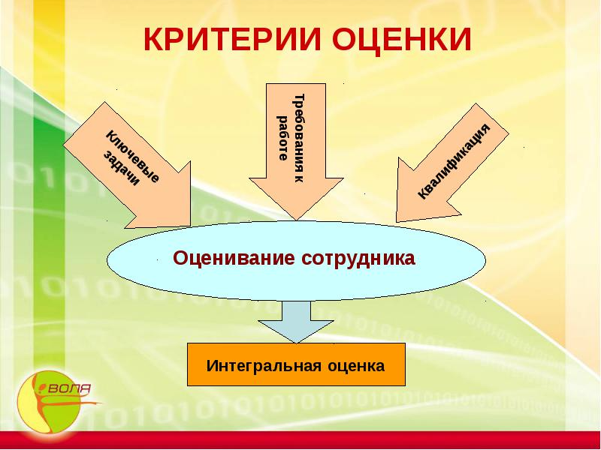

1. Созданы условия, безопасные для здоровья и жизни детей;
2. Обеспечена благополучная эмоциональная среда;
3. Создание предметно-развивающей среды, учитывающей индивидуальные и возрастные особенности детей;
4. Родители включены в реализацию ООП ;
5. Содержание образовательной работы соответствует задачам ООП;
6. Дети активны и инициативны в образовательном процесс;
7. Дети конструктивно взаимодействуют со сверстниками и взрослыми;
8. Успешность реализации задач ООП;
9. Использует различные формы профессионального развития;
10. Родители удовлетворены работой воспитателя.